Domenica 6 Maggio 2018
CAI VILLASANTA Sez. A.Oggioni

ESCURSIONE sulla VIA FRANCIGENA : TAPPA 2
ESCURSIONE in ROSA e NON …

Percorso: Ostello Echevennoz 1227mt. – Gignod 988mt.- Chez-Enry 847mt.- Variney 788mt.– Signayes 731mt.- Cattedrale di Aosta 583mt.
Dislivello: -640mt. per una lunghezza di 14 km.
Difficoltà: E/Escursionistico
Tempo totale: tutto il giorno ! ( dopo la sosta pranzo possibilità – per chi lo desidera – raggiungere Aosta in autobus)
Segnaletica: alla partenza Sent.N°103 - cartelli bianco - rosso Via Francigena
Note: pranzo al sacco a Gignod: merenda valdostana per tutti !

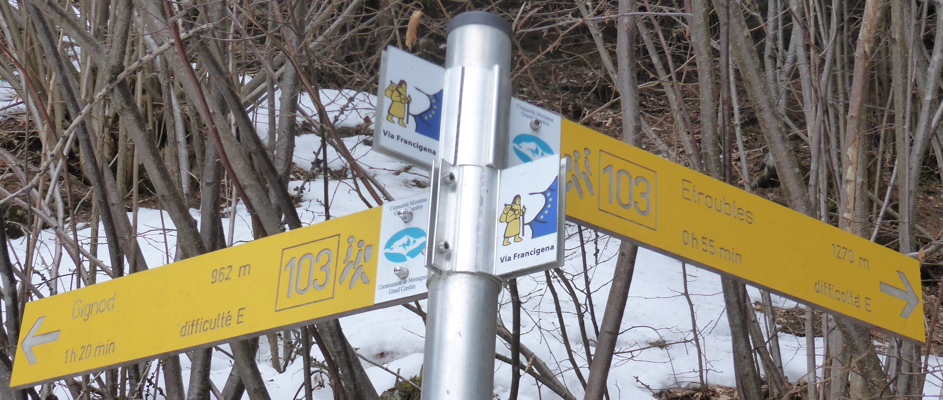

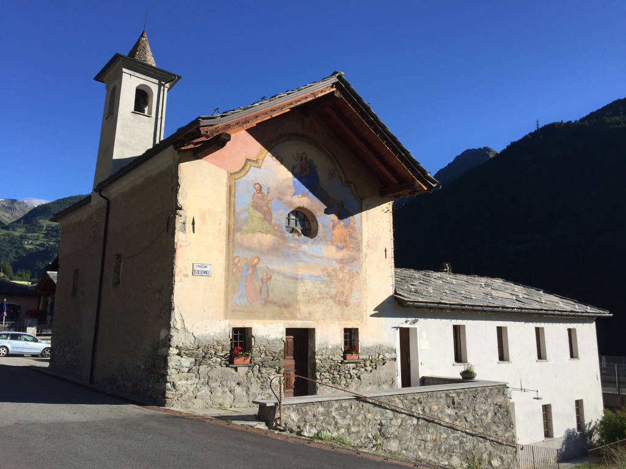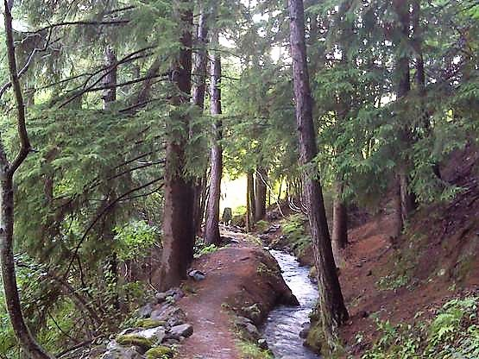

Delle grandi strade che solcarono l'Europa del Medioevo una delle più importanti fu la Via Francigena che univa Roma alla Francia e alla Gran Bretagna. Il percorso stradale segnalato con appositi cartelli turistici, è anche un percorso trekking di grande fascino. Questa tappa si svolge in gran parte lungo suggestivi tratti di sentiero che costeggiano i "ru", antichi capolavori di ingegneria idraulica:piccoli canali artificiali che convogliano l'acqua dai torrenti verso i campi coltivati. I tratti pianeggianti lungo i canali si alternano a ripide discese, impegnative per ginocchia e articolazioni. Non bisogna dimenticare però, di volgere lo sguardo all’indietro, dove si apre il solco della Valpelline a Gignod: alle nostre spalle biancheggia anche in estate il massiccio del Grand Combin (4314mt.), la cui vetta si trova in territorio svizzero. Nella seconda parte della tappa attraversiamo degli splendidi frutteti prima di entrare ad Aosta, città ricca di attrattive, soprattutto di epoca romana.
Gignod: tranquilla località alle porte di Aosta a 8 k , in passato caposaldo della Via Francigena, come testimonia la torre quadrata di fronte alla frazione capoluogo.
Gignod comprende un’ ampio territorio composto da 50 frazioni disseminate attorno ai tre nuclei storici del paese: Buthier (1350mt.) Il Planet (1100mt.) e Variney (700mt.) Esisteva anche un castello dove ora sorge la parrocchiale di Sant’Ilario (XV sec.). La chiesa conserva un’importante ciclo di affreschi quattrocenteschi nella navata destra raffiguranti la Pietà e Profeti.
“Segni” della presenza cristiana, una devozione semplice e profonda , sono le numerose cappelle ,dedicate a vari santi, sparse sul territorio, tra cui la cappella di Santa Margherita e San Rocco a Buthier, la cappella della Visitazione a Planet, la cappella della Sacra Sindone a Variney. A queste cappelle principali si aggiungono altri luoghi di culto, con una breve deviazione raggiungeremo la cappella di Sant’Anna posta in una zona panoramica del percorso.

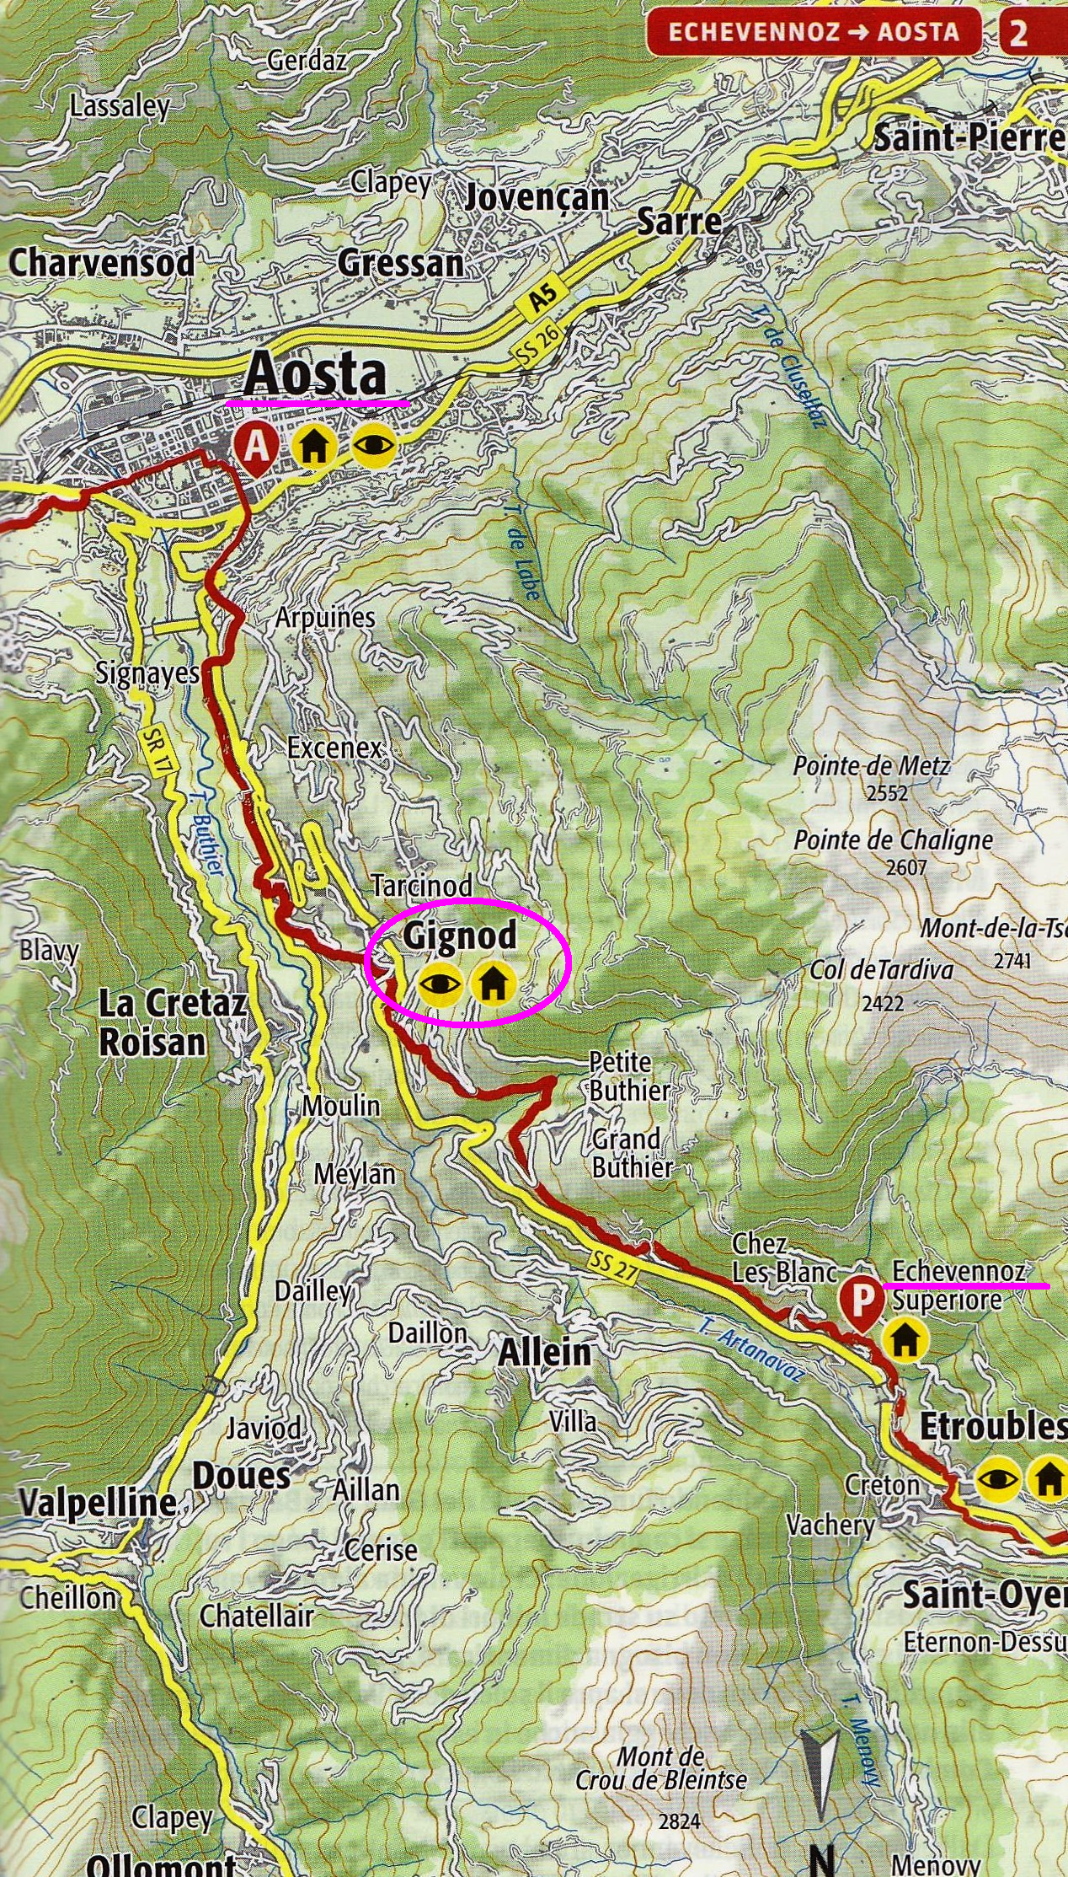

Partenza da Aosta per rientro a Villasanta: ore 17.00

